OA14 (Expresión escrita). Escribir, de acuerdo a un modelo con apoyo de lenguaje visual, textos no literarios (como email, postal, agenda, invitación) y textos literarios (como cuentos, rimas, tiras cómicas) con el propósito de compartir información en torno a los temas del año.

Telling the Time

Para escribir las horas cumpliremos con ciertas reglas:
-Para las horas en punto, usaremos el término o’ clock después del número. Por ejemplo: Seven o’clock, ten o’clock, eleven o’clock
-Si hay minutos adicionales, podemos optar por decir primero la cantidad de horas y luego la de minutos. Por ejemplo: Eight twenty-five, Five ten, Three seven.
-“Un cuarto” se puede traducir como “a quarter”. “Una mitad” se puede traducir como “a half”.
-Se pueden usar otras referencias, como la cantidad de minutos pasado una hora, o la cantidad de minutos que faltan para una hora:
a) Para indicar que pasaron minutos después de una hora, se puede decir “past”. Por ejemplo: Ten past five (Pasaron diez minutos después de las 5, o sea son las 5:10)
b) Para indicar que faltan minutos para una hora, se puede decir “to”. Por ejemplo: It’s ten to five (Son diez para las cinco).
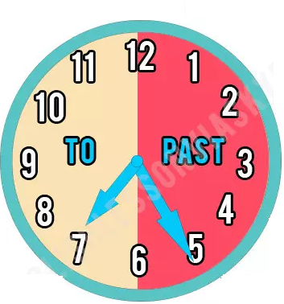
Reloj que explica cuando usar PAST y cuando usar TO:

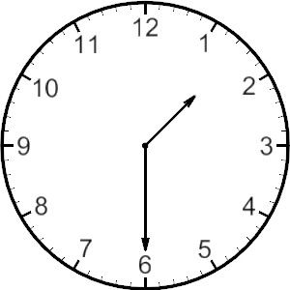 | 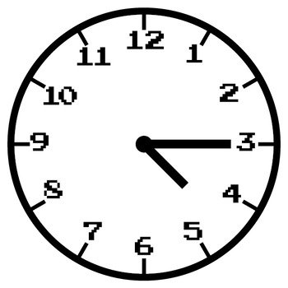 | 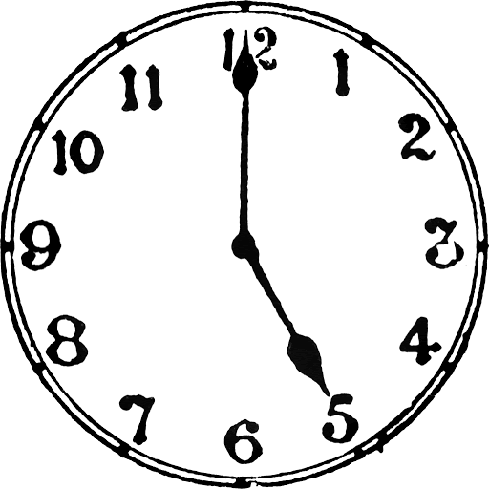
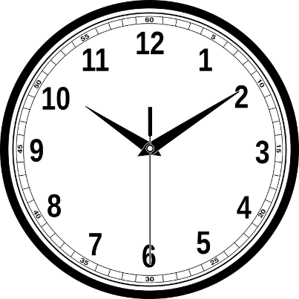 | 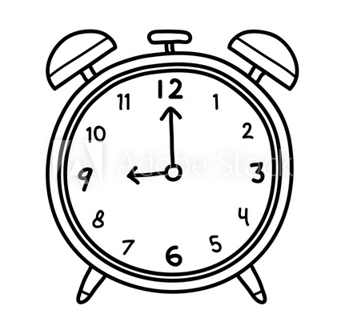 | 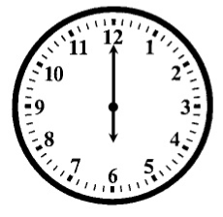
Write the Time: Escribe la hora que indican los relojes en el recuadro bajo cada uno.

